揭秘那些免费送POS机是怎么赚钱的

一说起金融业，大多数人的第一印象就是，赚钱和捡钱一样。但事实上大多数“金融公司”却并没有想象中的高大上，主要业务就是办信用卡，装POS机。
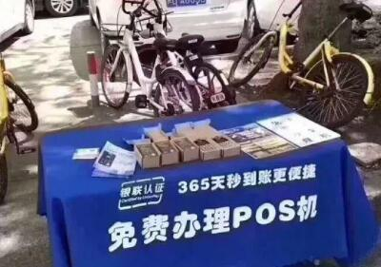
许多人都见过这种“POS机免费送”的地推活动。大概很多人都会好奇，如今扫码支付这么普及，POS机还有前途吗？最重要的是，他们怎么赚钱？
今天我就给大家分享一下，免费POS机背后真正的秘密！
1. 不止送你POS机，他们还送你红包！
如果说免费送POS机这件事很多人都难以理解，那么如果我告诉你在你领取POS机的同时，有的销售人员还会给你现金红包你会作何感想？

实际上像我们常用的支付宝、银联其实都是属于支付机构。手续费是这些支付机构收入中的重要一环，POS机是一款线下支付的产品，可以大幅来提升这些机构的手续费收入。于是这些支付机构就开始和市面上的“金融公司”以代理的形式合作。
这些机构与代理公司的合约中必定有“返利规则”，即每成功激活一台POS机，代理公司可以获得相应的高额佣金。由于支付机构越来越多，竞争也越来越激烈，为了留住这些代理公司，这个返利的数额也水涨船高，什么100元激活返150元都是常事。
2. 办卡、养卡一起上，链条式赚钱
现在我们再来说说POS机送出之后到底靠什么赚钱？
虽然这些机器都是有高于成本的返利金的，但是想要获得这个返利金你必须要完成“激活”这个步骤，毕竟支付公司也不想自己被薅羊毛，即使被薅羊毛它们也会从其他人身上先阁下一块肉。
很多人为了养卡自己去办理了个人手刷机，在准备使用时却被告知需要完成激活或是信用卡认证，激活的方式就是冻结信用卡中的100到200元，相当于支付公司从用户手中收取押金。
所以这些代理公司的销售最害怕不是用户领取机器后不使用，而是怕用户根本就不去激活。因为每台机器只有激活后代理公司才能获得返利。
于是，他们想了一个办法，那就是在送出机器的同时让用户激活。但是问题又来了，有一些人在领取机器的时候甚至连一张信用卡都没有，那怎么办呢？
对于这些“金融公司”来说，办张信用卡可以说是小菜一碟。
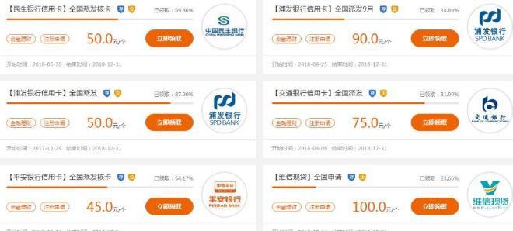
即使是一个普通人都可以在网上给自己办理信用卡并获得对应的佣金，金融公司每张卡的办理收入只会比图片中给出的更高！
在你成功办理信用卡并激活后，代理公司和销售能得到第一笔收入，之后他们会要求你在指定地点领取POS机，实际就是让你完成POS机的激活获得第二笔收入。
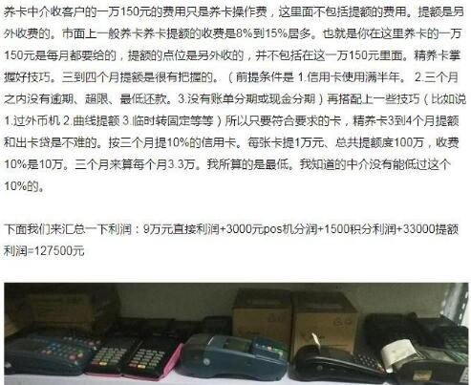
也有一些小公司采用养卡玩法，专门针对没有POS机的信用卡用户提供服务，他们也被成为“职业养卡人”，利用自己手中已激活的大量POS机来帮助用户养卡提额，实际则是给这些POS机不断刷流水，一方面收取养卡费用，另一方面则赚取每台POS机的手续费分成。
由此可见，现在的任何项目都应该和其他项目配合起来操作，链条式盈利，这样才能美滋滋。
3. POS机行业还值得去操作吗？
最后我们再来说一下大家最关心的问题，在人人都喊自己这个行业难做的时候，POS机行业还值得去操作吗？
① 选择新产品
随着互联网的发展，移动支付逐渐成为了主流，收款小白盒、贷款、花呗这类产品层出不穷，可以说POS机行业难做的主要原因就是收到这样新产品的冲击。
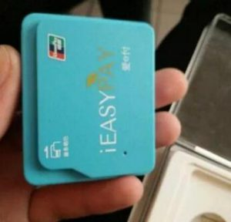
因此如果要操作POS机行业，机型的选择很重要，“二维码支付+POS机”类型的产品依旧可以获得不错的装机量。
② 实体不倒，POS不死
虽然移动支付互联网支付逐渐成为主流，但POS机的主要应用还是集中在线下实体，而实体行业始终是都不可能倒下的支柱，因此只要实体行业不倒下，那么POS机行业怎么都是拥有市场的。
事实上，当一个产业或项目存在高收入时，其源头产业和附属产业也极为暴利。据我所知很多从事信用卡养卡行业的人，单月收入过10万也不是什么难事。
在赚钱的过程中，你需要多去看看目标周边的项目，而不是用余光一扫而过，赚钱的机会或许就在其中。

